简单版Spark SQL查询分析器使用说明书

一、配置Spark SQL连接

1.先运行queryAnalyzer文件,在运行出来的页面上的菜单栏上选择“连接”。

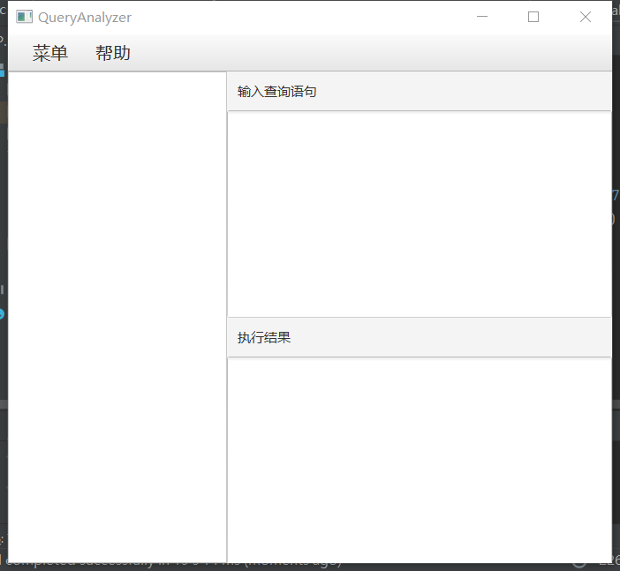

2.输入相应的主机、端口、用户名、密码、数据库名，点击确认进行连接。

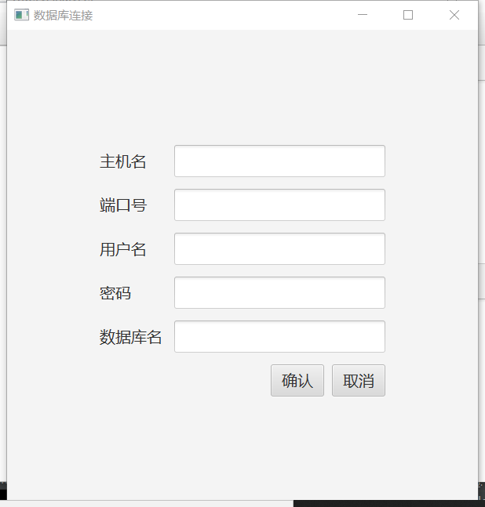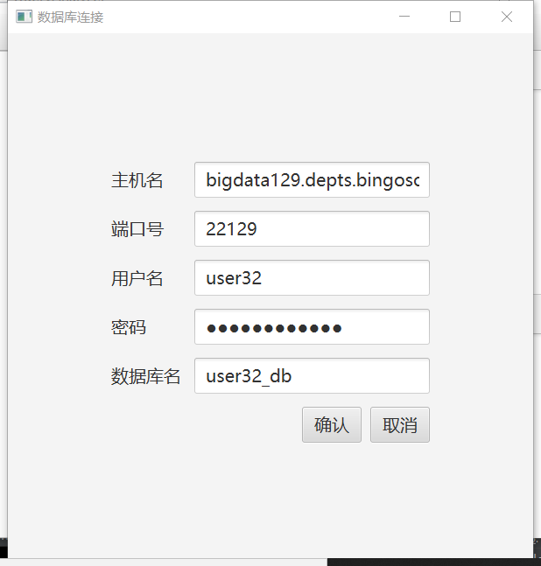

二、列出当前连接下的库、表、字段，以方便编写SQL脚本

回到主页面，点击菜单栏的“刷新”，可以在主页面的左栏元素区看到数据库名，库下的表，以及表的字段名。

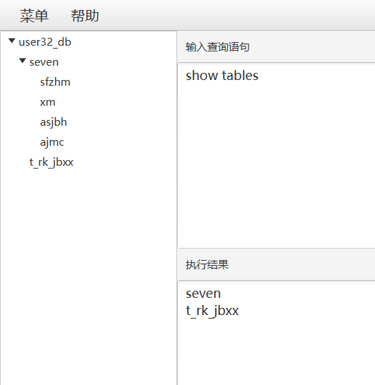

三、SQL编辑框编写SQL并提交查询任务

在编辑框中输入SQL，编写完毕后，在菜单栏中选择“执行”。执行结果会以列表形式展示。

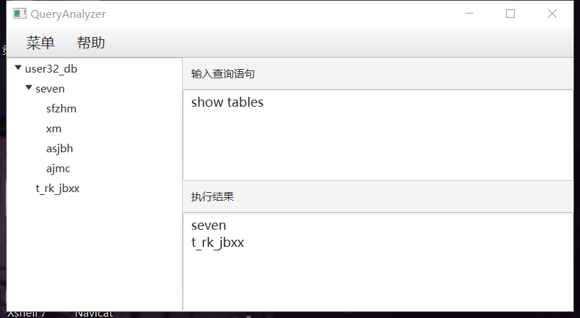

四、关闭程序

点击菜单栏的退出即可。